Descrierea | Q, buc.
Masă Sufragerie din MDF Sponat cu elemente din lemn natural, conform proiectului de executie(12000cm*1600) | 1 | 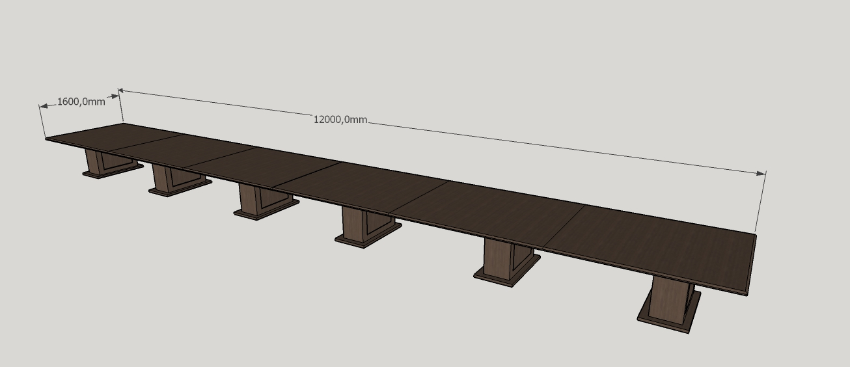
Scaune realizate pe cadru metallic/lemn rezistent, cu forma spataruluiusor curbata, cu husa, conform proiectului de executie | 42 | 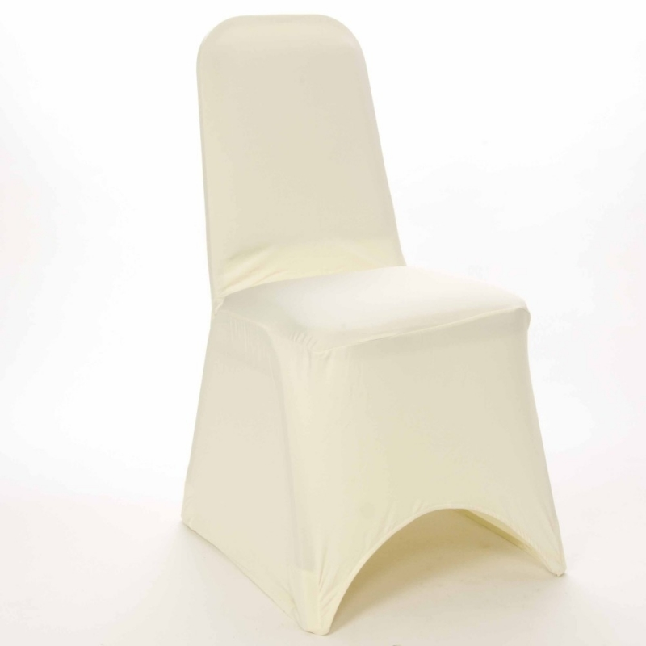

Descrierea | Q, buc. | Schite
Dulap Vestiar din pal melaminat cu fasade din mdf ,bara pentru haine si polite (5000*600*2100) | 2 | 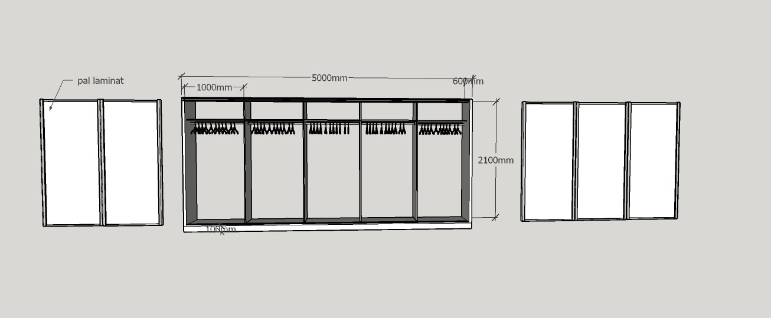
Bancheta capitonat cu stofă/piele ecologica moale, de calitate (1400*800*500) | 2 | 